Alumno………………………………………………………………………………………………………………….…….curso, grupo………..NOTA
2.- UN PASEO POR EL ARTE CONTEMPORÁNEO EN EL MUSEO THYSSEN
MOVIMIENTO | OBRA, AUTOR, ÉPOCA  https://www.museothyssen.org/coleccion | DESCRIBE LO QUE VES EN LA OBRA | ANALIZAR  MARCA LAS CARACTERÍSTICAS QUE DESCUBRAS | VALORAR
IMPRESIONISMO | Claude Monet.  El deshielo en Vétheuil,1881 Planta 1, sala 32  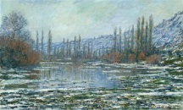 |  | - El artista pinta al aire libre  - Representa el efecto de la luz cambiante  - Subordina la forma al color  - Las pinceladas son sueltas y rápidas  - Se yuxtaponen los colores y se funden en la retina del espectador
POSTIMPRESIONISMO | Vincent van Gogh  «Les Vessenots» en Auvers,  1890. Planta 1, sala 32  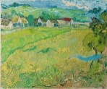 |  | - El artista experimenta con la pintura  - La obra es muy expresiva  - Al artista le interesa la geometría  - Rompe con la perspectivas clásica  - La línea es importante  - El color es plano y arbitrario
FAUVISMO | Henri Matisse. Las flores amarillas. 1902  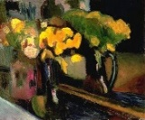 |  | - Distorsión de la perspectiva clásica  - El uso del color es subjetivo  - El color se distancia de la forma y de la realidad  - La pincelada es precisa y minuciosa
EXPRESIONISMO | Franz Marc. El sueño, 1912  Planta 1, sala 38  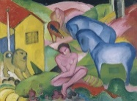 |  | - Muestra emociones y sentimientos  - Utiliza líneas angulosas, curvas y quebradas  - Los colores son muy exaltado  - Refleja angustia existencial
CUBISMO | Picasso. Hombre del clarinete. 1911. Sala 41, Planta baja.  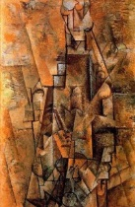 |  | - El espacio se construye geométricamente  - No hay perspectiva ni profundidad  - Se representan bodegones u objetos  - Hay poca variedad de colores: grises, ocres, colores fríos  - Desaparece la forma y se tiende a la abstracción  - Aparece el collage (materiales pegados)
FUTURISMO | Max Weber. Estación terminal "Grand Central" 1915  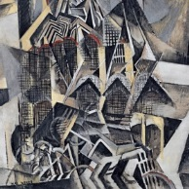 |  | - Muestra sensación de movimiento y velocidad  - Se superponen imágenes para crear un efecto de secuencia de una película  - Se basa en el cubismo y se fragmentan las figuras en formas geométricas  - Combina líneas curvas y rectas  - Se crea una escena inquietante, vibrante
ABSTRACCIÓN | Robert Delaunay. Mujer con sombrilla 1913. Sala 43  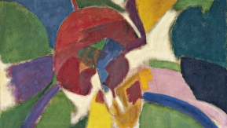 |  | - Desaparece la figura  - Aparecen líneas sencillas básicas: horizontales y verticales  - Se reduce la gama de color  - Se trabaja combinado manchas de color  - Utiliza formas geométricas sencillas  - La pintura es plana, sin gradación de color  - Se combinan líneas curvas y rectas
DADAISMO | Kurt Schwitters . Merzbild 1A (El psiquiatra) 1919  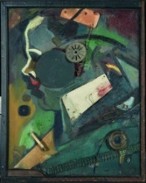 |  | - Kurt Schwitters no sabe pintar  - Se utilizan materiales de desecho  - Esta obra es una tontería. El artista se burlan del arte y del espectador  - El artista utiliza materiales de desecho  - Los motivos están colocados sin ton ni son
SURREALISMO | Salvador Dalí  Sueño causado por el vuelo  de una abeja …, 1944  Planta 0, sala 45  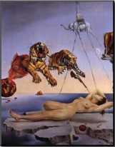 |  | - Plasma por medio de formas abstractas ideas del subconsciente  - Se inspira en las teorías de Freud del psicoanálisis  - Con escenas figurativas plasma sueños o ideas que proceden del inconsciente  - El artista utiliza símbolos abstractos que surgen del azar y es difícil encontrarles el sentido  - El color es importante  - Hay gran profundidad de campo
POP ART | Roy Lichtenstein  Mujer en el baño, 1963 (P 0, s 48) |  | - Es una obra figurativa  - Se inspira en el consumo y la publicidad  - La obra no despierta ninguna emoción  - Parece un imagen popular  - Se utilizan colores primarios  - Parece un dibujo de un comic

